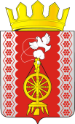

Р А С П О Р Я Ж Е Н И Е

ГЛАВЫ САРАКТАШСКОГО РАЙОНА
_________________________________________________________________________________________________________

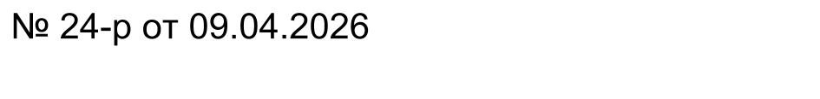
п. Саракташ
Об окончании отопительного сезона 2025 - 2026 годов

В соответствии с законом Российской Федерации от 06.10.2003 года № 131-ФЗ «Об общих принципах организации местного самоуправления в Российской Федерации», Постановлением Правительства Российской Федерации N 354 от 06.05.2011 "О предоставлении коммунальных услуг собственникам и пользователям помещений в многоквартирных домах и жилых домов (с изменениями, внесёнными постановлением Правительства РФ от 25.12.2015 года № 1434 "):
1.Отопительный сезон 2025 - 2026 годов на территории Саракташского района считать закрытым с 13 апреля 2026 года.
2. Рекомендовать руководителям организаций всех форм собственности, главам сельских поселений, имеющим на балансе источники тепла, завершить отпуск теплоносителя.
3.Контроль за исполнением настоящего распоряжения возложить на заместителя главы администрации района – председателя Комитета по управлению муниципальным имуществом - Бессарабова А.С.

4.Настоящее распоряжение вступает в силу со дня его подписания и подлежит опубликованию в районной газете "Пульс дня".
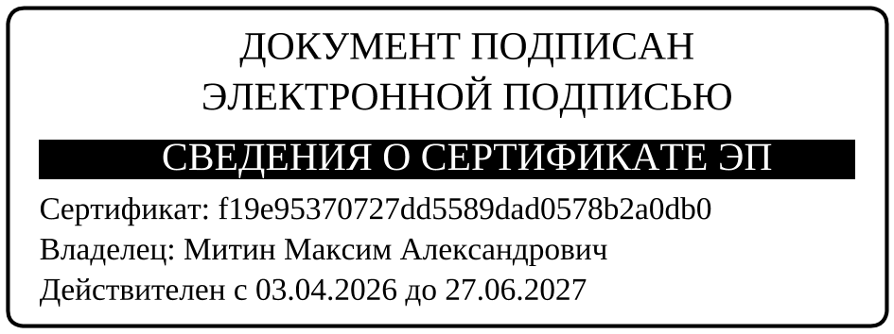

Врип главы района М.А. Митин

Разослано: Бессарабову А.С., теплоснабжающим организациям района, руководителям организаций всех форм собственности, главам сельских поселений, редакции газеты «Пульс дня».
поселений, редакции газеты «Пульс дня».

